Succès, orange, chocolat et fève tonka réunis dans un dessert
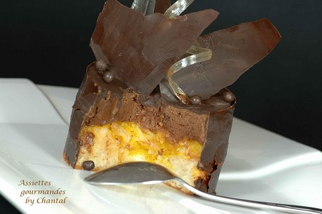
Ingrédients (pour 6/ 8 personnes):
Fond de succès: 120 g de poudre d'amande, 3 blancs d'oeufs, 120 g de sucre glace, 10 g de farine
Marmelade d'orange: 3 oranges, 2 g d'agar-agar, 3 cs de sucre
Ganache: 200 g de chocolat, 30 cl de crème anglaise, 200 g de crème fraîche fleurette ou liquide, 1 fève de Tonka
Chocolat et sucre pour les décos finales
Préparation:
Préparer le succès: mélanger les ingrédients secs (poudre d'amande, sucre glace et farine). Monter les blancs en neige et incorporer délicatement le mélange précédent.
Verser la préparation dans un moule ou dans des cercles posés sur un Silpat (tapis de silicone) ou sur du papier sulfurisé.
Enfourner 15 minutes à 200°.
Marmelade d'orange: peler les oranges à vif; découper en petits morceaux et mettre dans une casserole sur feu doux avec le sucre et l'agar-agar. Laisser cuire doucement environ 15 minutes. J'ai passé au blender pour avoir une compotée plus fine.
Laisser refroidir.
Ganache chocolat-Tonka: faire chauffer la crème anglaise à feu doux et verser sur le chocolat râpé en plusieurs fois. Râper une fève de Tonka. Bien mélanger.

Fouetter le reste de crème en chantilly et incorporer à la ganache refroidie.
Montage:
Mettre une ou deux cuillerées de marmelade d'orange dans les cercles préalablement chemisés de rhodoïd.
Laisser prendre au froid.
Compléter le cercle avec la ganache au chocolat et laisser prendre au frigo.

Découper des bandes de rhodoïd de même longueur que le pourtour des cercles.
Faire fondre du chocolat et étaler sur les bandelettes.

Démouler les gâteaux et appliquer les bandelettes couvertes de chocolat sur le pourtour (sur la photo on peut voir qu'il n'y a pas que les bandelettes qui sont couvertes de chocolat ;-))). Laisser cristalliser au froid.
Etaler également du chocolat fondu sur une feuille de rhodoïd; recouvrir d'une autre feuille et affiner au rouleau. Laisser cristalliser puis décoller le chocolat et casser des morceaux pour faire des brisures.
Au moment de servir, décoller le rhodoïd sur le pourtour des gâteaux (compléter éventuellement avec une ganache un peu plus liquide sur le dessus) et décorer avec des billes de chocolat Valrhona et des brisures de chocolat.
Pour les plus audacieux qui vont se lancer dans le travail du sucre: il vous faudra 200 g de fondant et 100 g de glucose; chauffer à 160° ....et manipuler avec dextérité sous une lampe chauffante ;-)))

Il est préférable de sortir ce gâteau du frigo 2 heures avant à température ambiante, les textures seront optimales.

Assiettes Gourmandes
http://assiettesduchef.canalblog.com
assiettes.gourmandes@yahoo.fr

